**Tutorial: Solicitação de Licença.**

**Sistema: Portal de Sistemas da AGR.**

**Perfil: Usuário Externo da AGR.**

Agora a licença é através do Portal de Sistemas, para realizar a mesma deve-se.

1 – Acessar Módulo “Licenças de Viagens”.

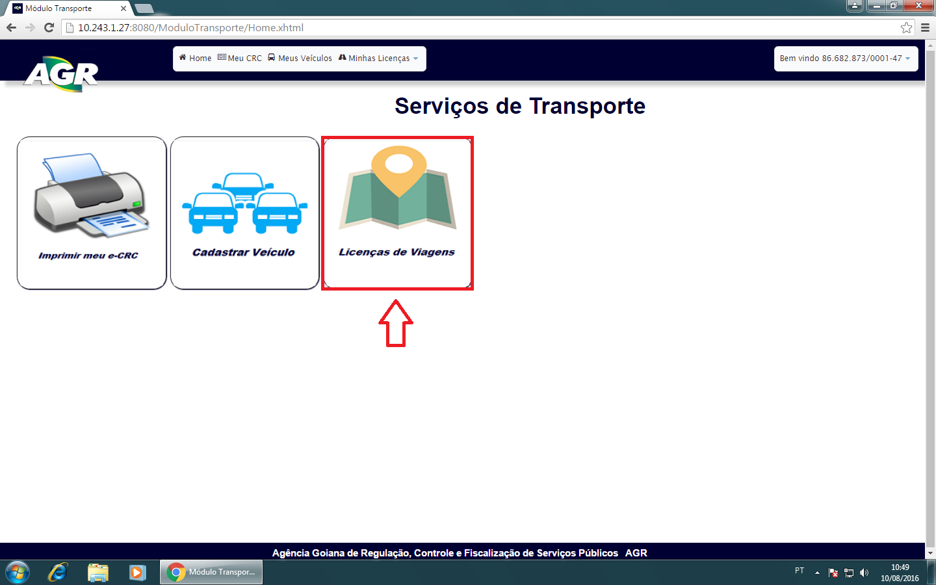

2 – Clicar em “+ Solicitar Nova Licença”.

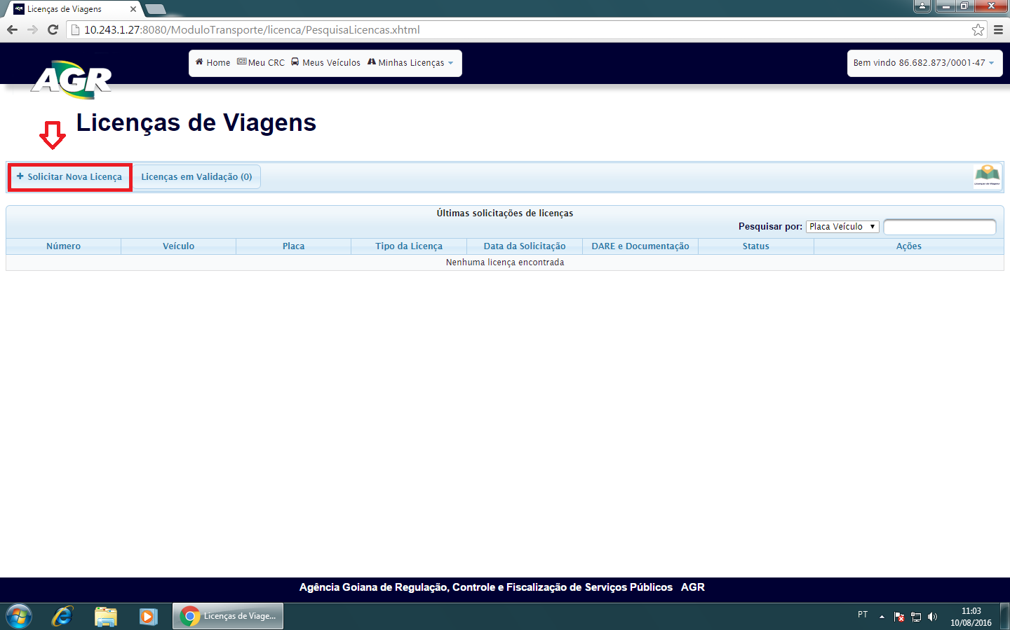

3 – Selecionar a placa do veículo que irá ter a licença, ao selecionar a placa ele já preenche os campos. Marque a atividade da licença e após isso clicar em “Adicionar Motorista”.

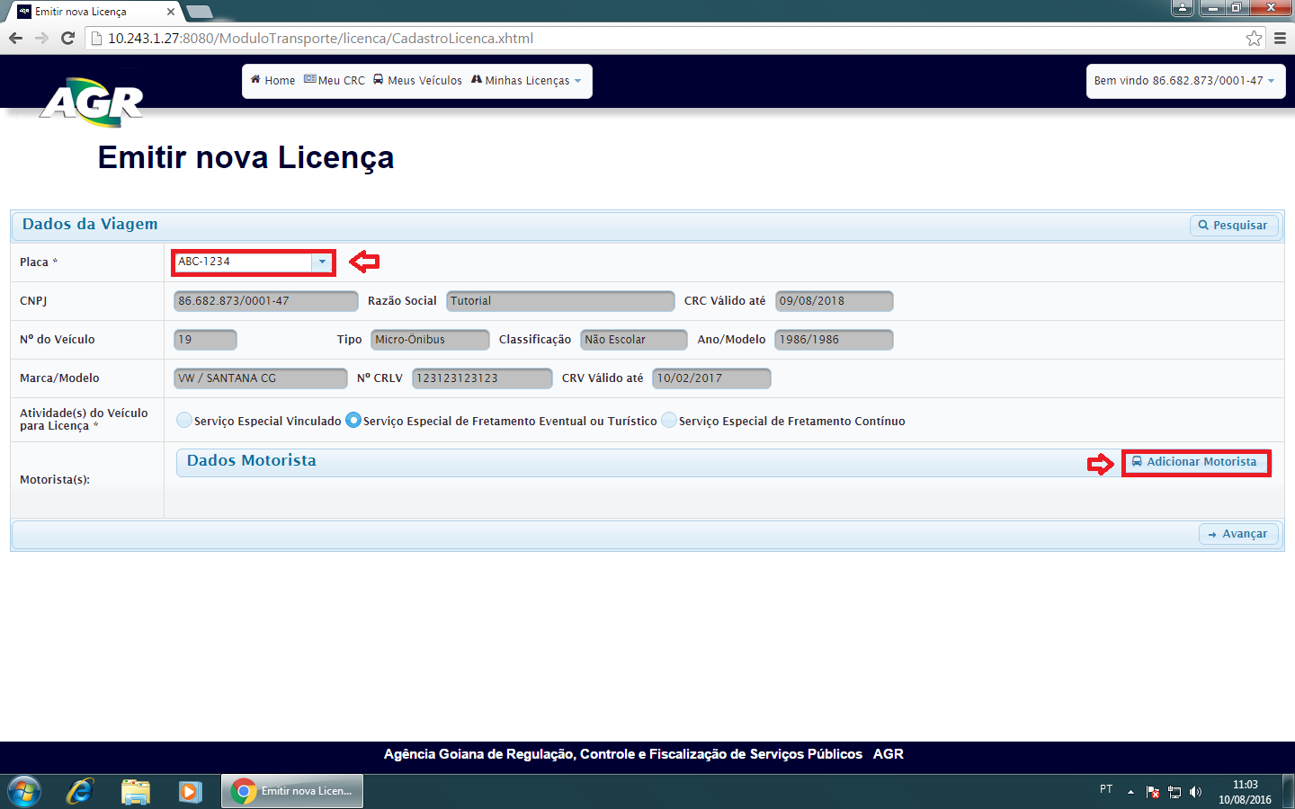

4 – Digitar nome e número da CNH, clicar em “Adicionar Motorista”.

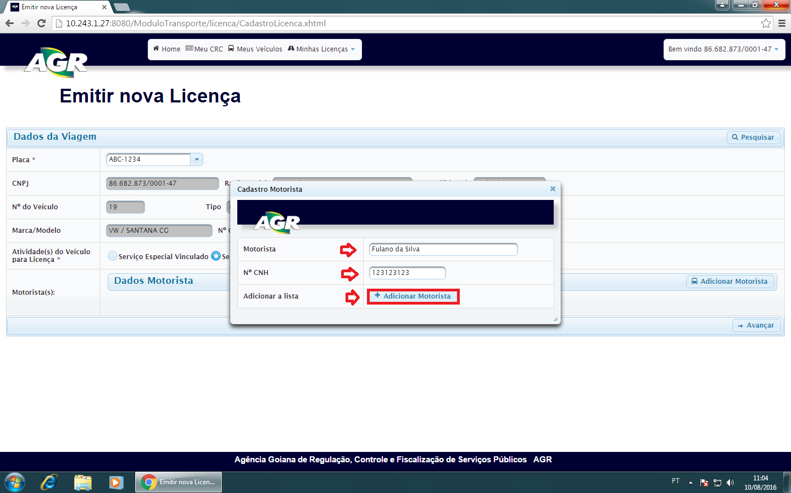

5 – Após ter adicionado o motorista clique em “Avançar”.

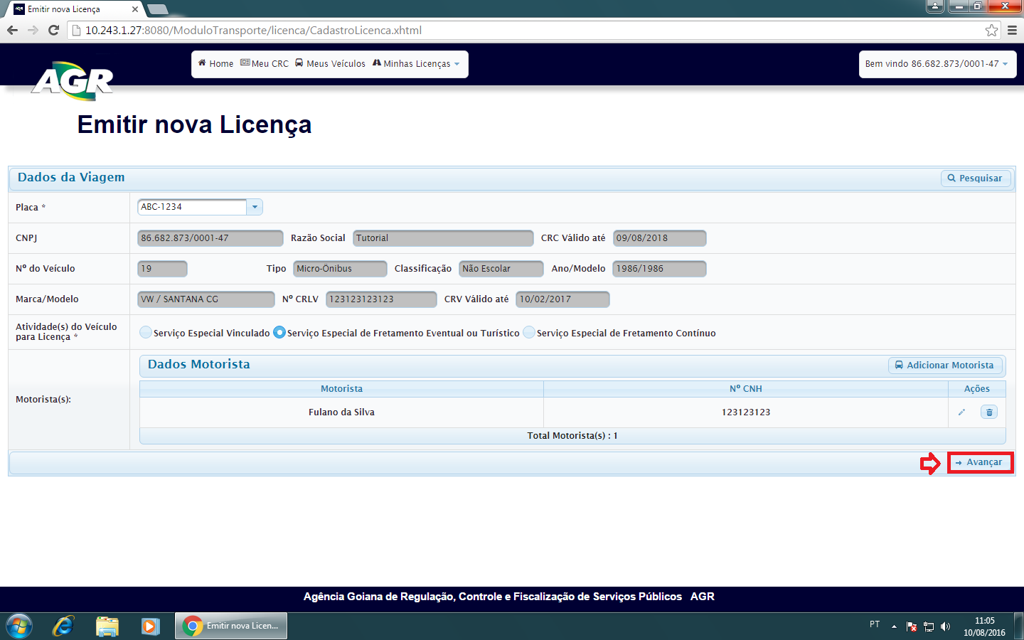

6 – Itinerário, clique em “Adicionar Trecho”.

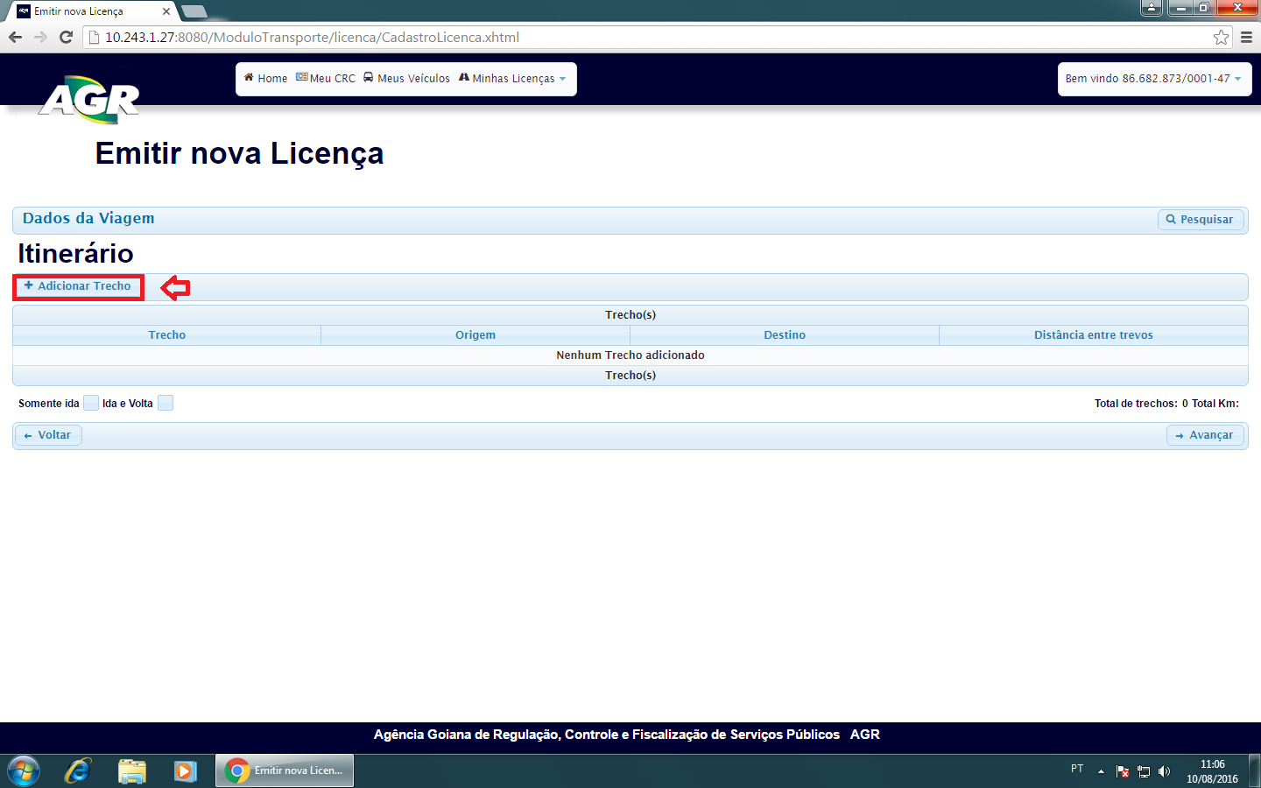

7 – Escolha o local de origem e local de destino, quando escolher irá aparecer os trechos possíveis abaixo, escolher um e clicar em “+ Adicionar”.

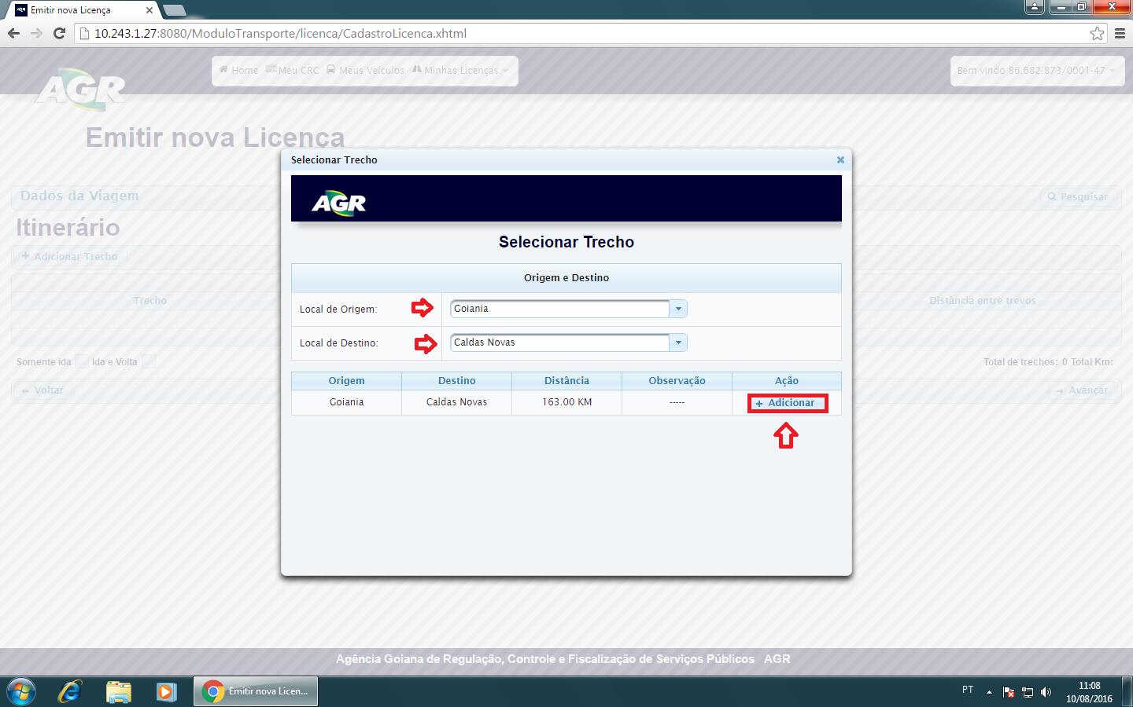

8 – Marcar se será somente Ida ou Ida e Volta e clicar em “Avançar”.

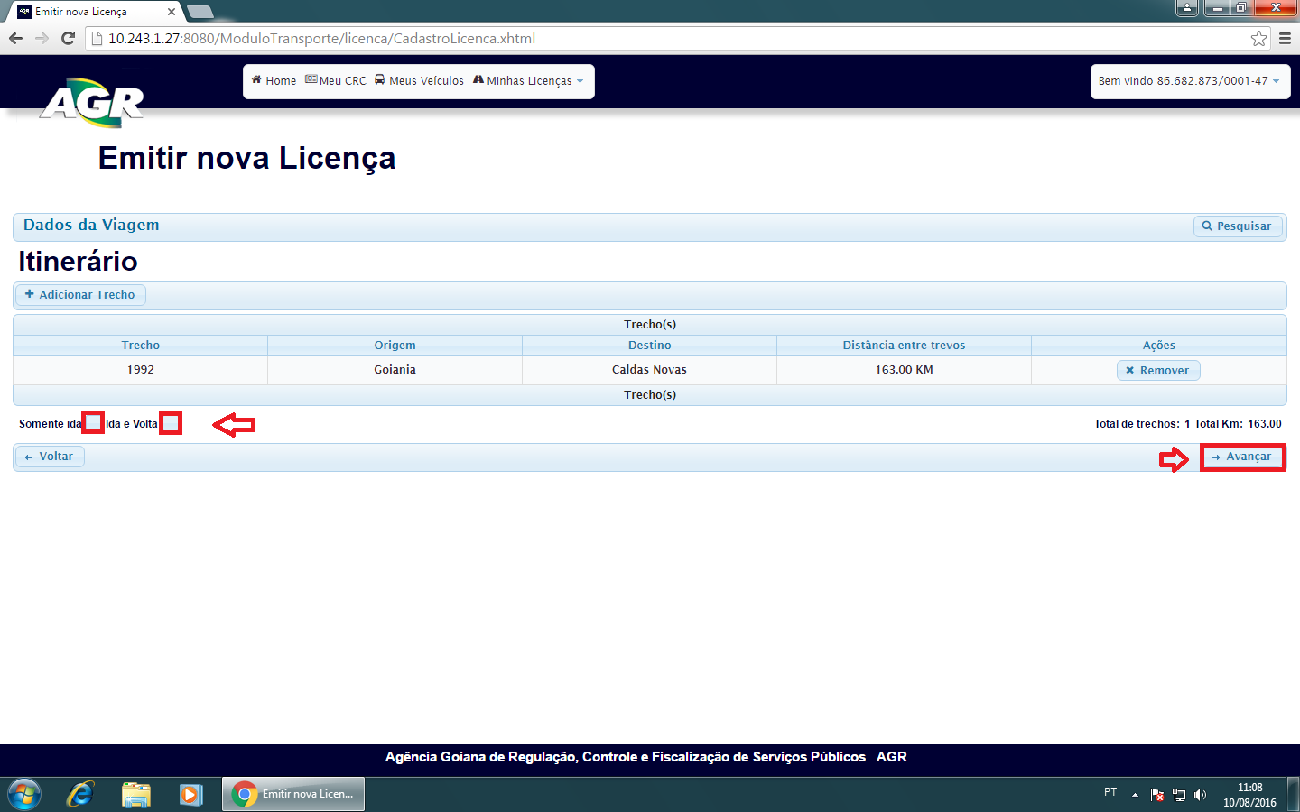

9 – Nessa tela primeiramente escolha os dias, clique em “Adicionar Dias”.

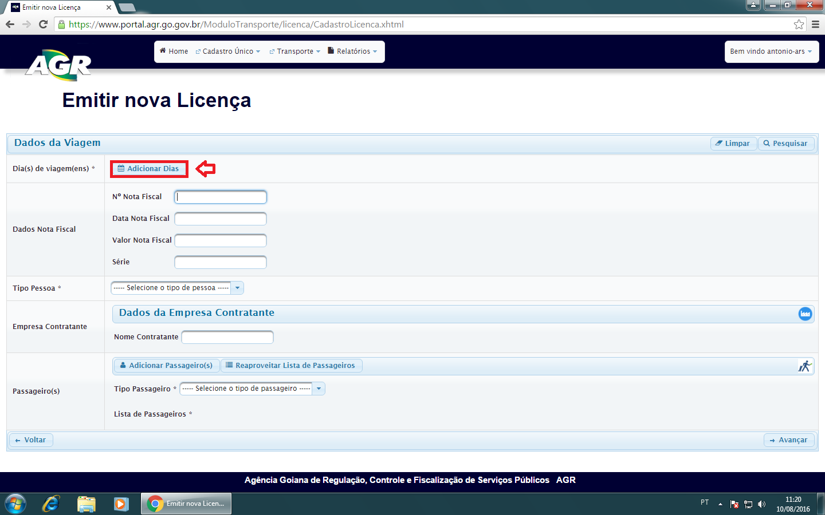

10 – Ira ser aberto um calendario onde devera ser marcado os dias que deseja para a licença, no caso do exemplo, foi selecionado apenas dos dias 15,16,17,18 e 19, pois estão em AZUL, se desejar mais dias basta apenas clicar e ao escolher todos os dias que deseja clicar em “+ Adicionar”.

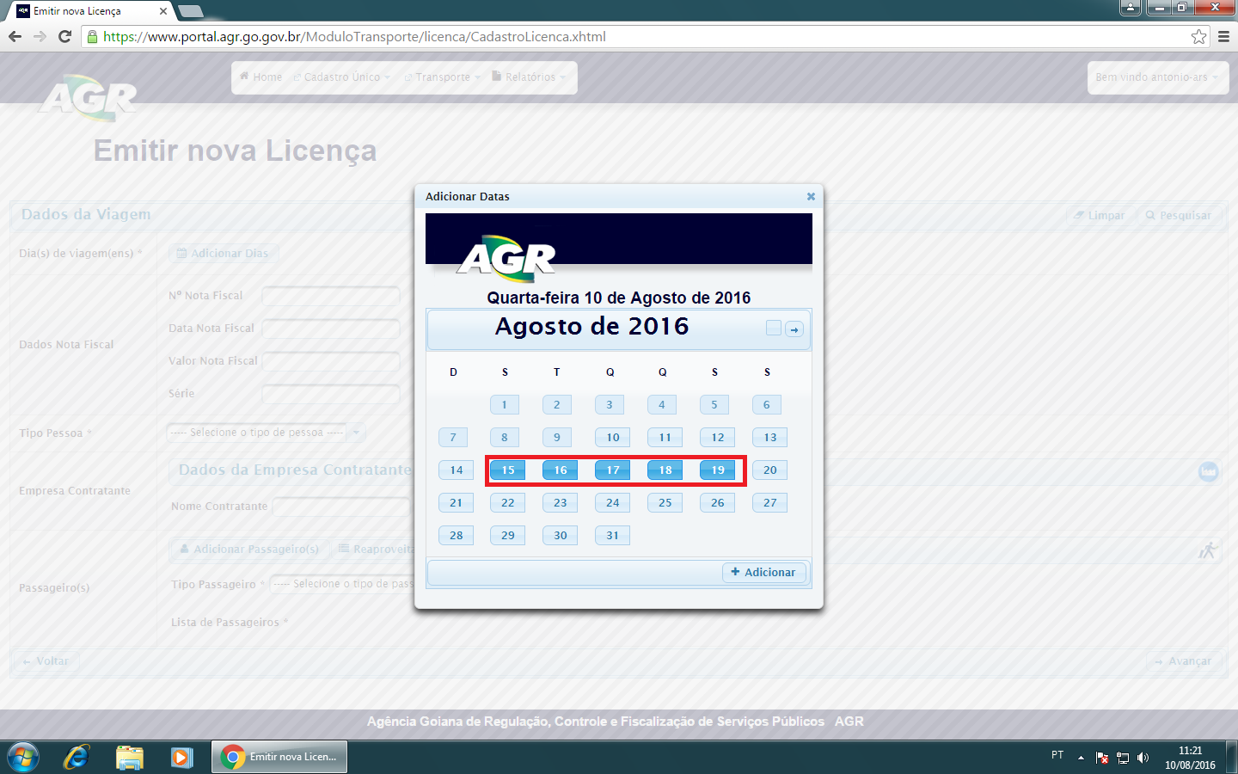

11 – Após isso preencher demais dados da licença horário, nota fiscal (Se houver), o tipo do contratante e os dados da pessoa fisica ou jurídica, por último preencha a lista de passageiros, clique em “Adicionar Passageiro(s), podendo ser 1 ou N, se a empresa já tiver feito alguma licença e quiser aproveitar a lista usada pode-se clicar em “Reaproveitar Lista de Passageiros”.

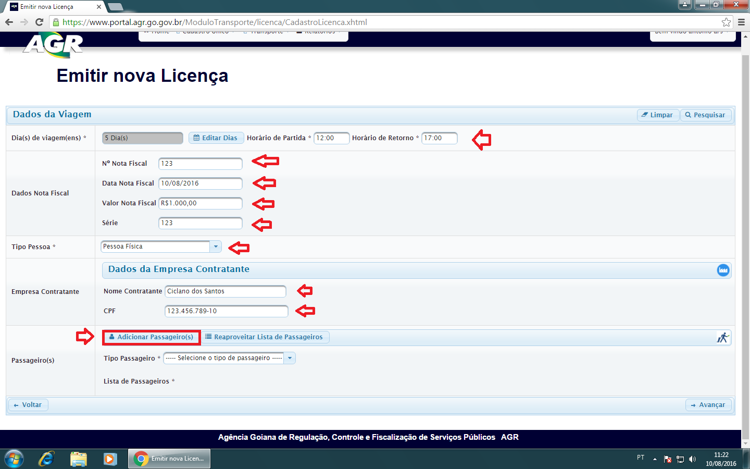

12 – Ao clicar em “Adicionar Passageiro(s)” irá se abrir uma tela para cadastra-los. Clique em “Adicionar Passageiro”.

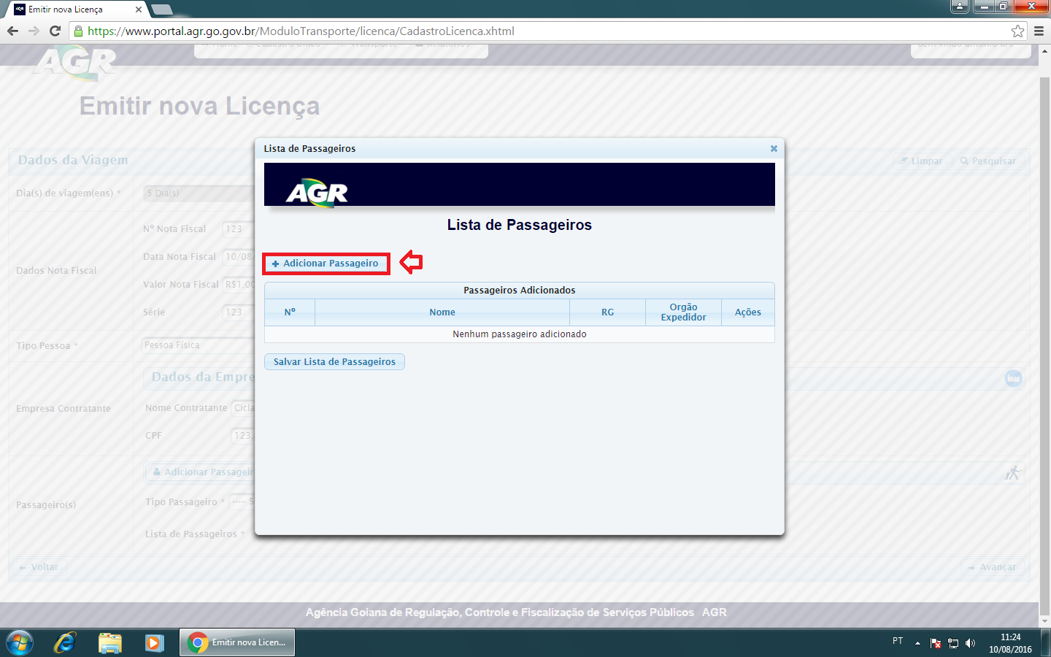

13 – Digite o nome, RG, orgão expedidor e a UF. Após isso clique em “Adicionar”, se houver mais passageiros basta apenas clicar em “Adicionar Passageiro” novamente. Se já estiver finalizado a lista clique em “Salvar Lista de Passageiros”.

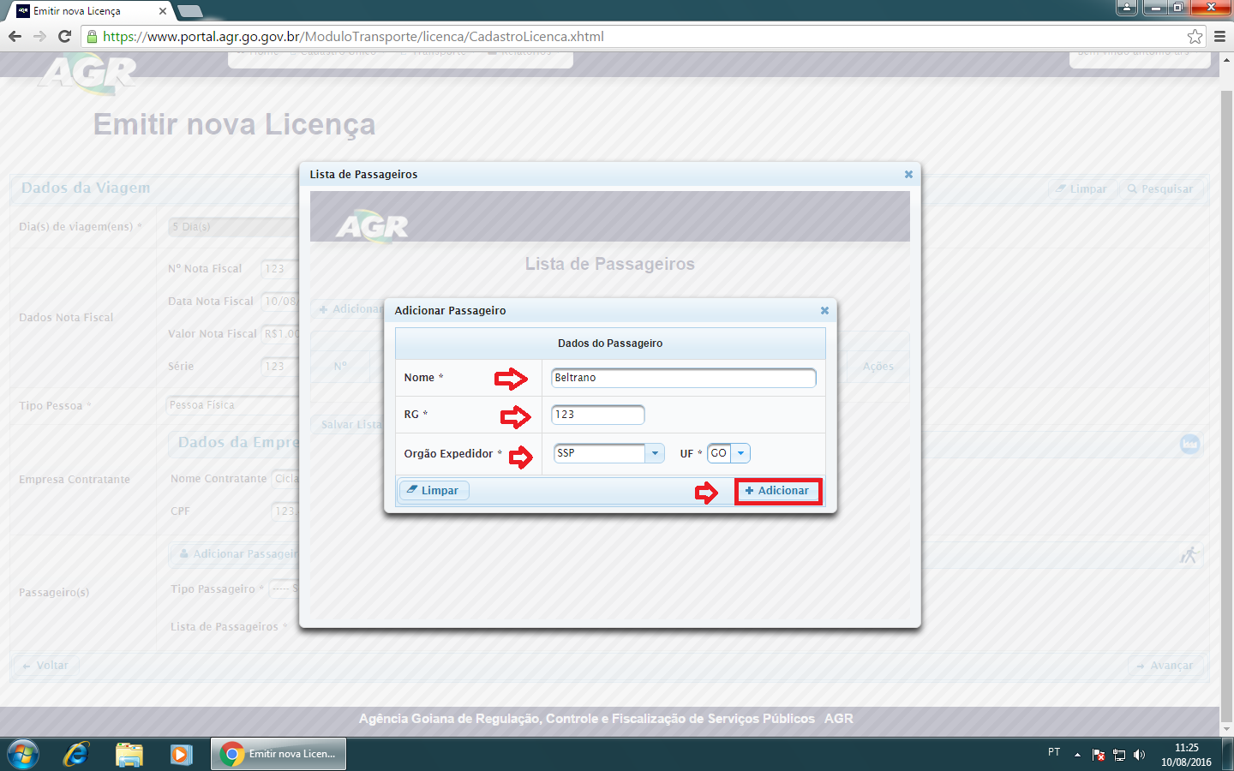

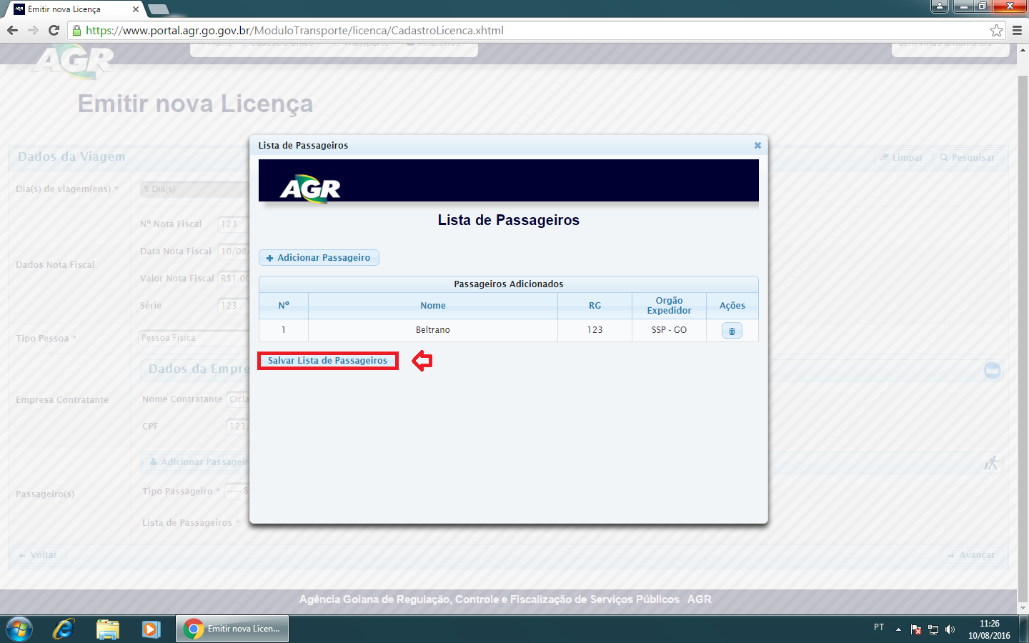

14 – Após isso selecione o tipo de passageiro e clique em “Avançar”.

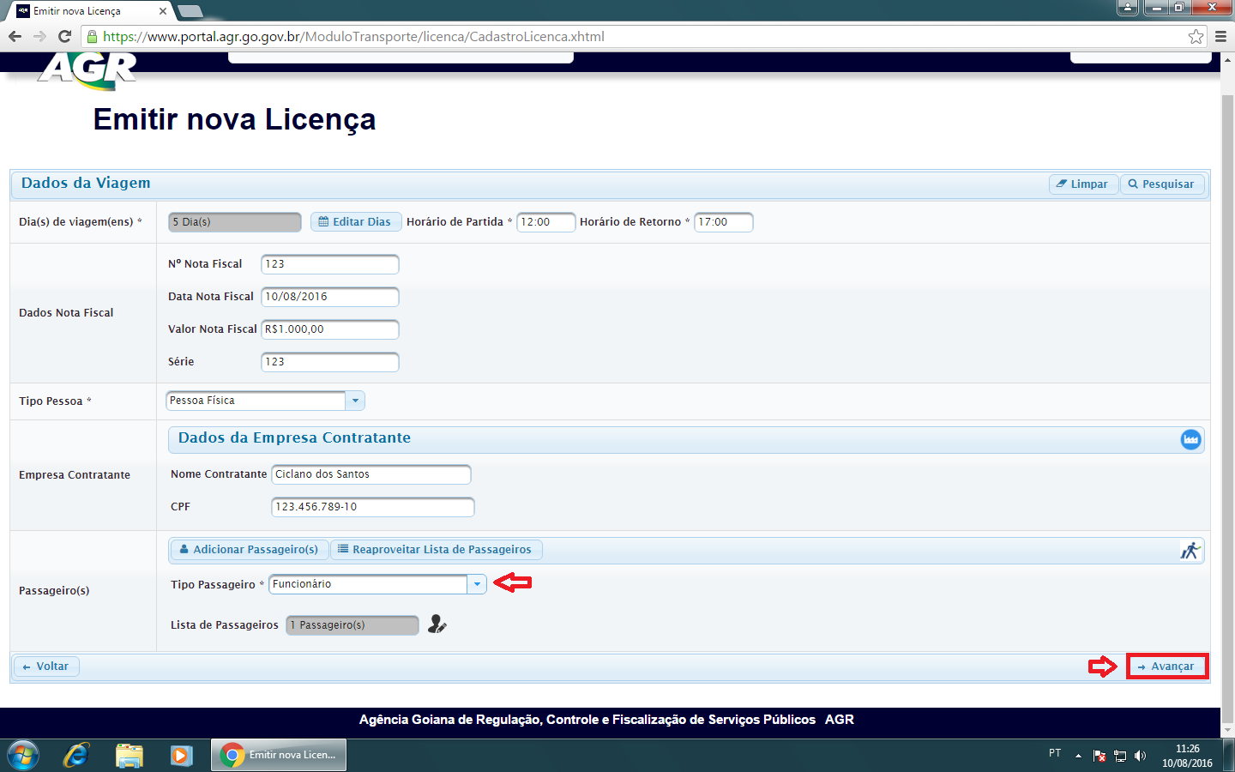

15 – Ira aparecer os dados da licença e o valor do DARE, cliquem em “Confirmar Solicitação”.

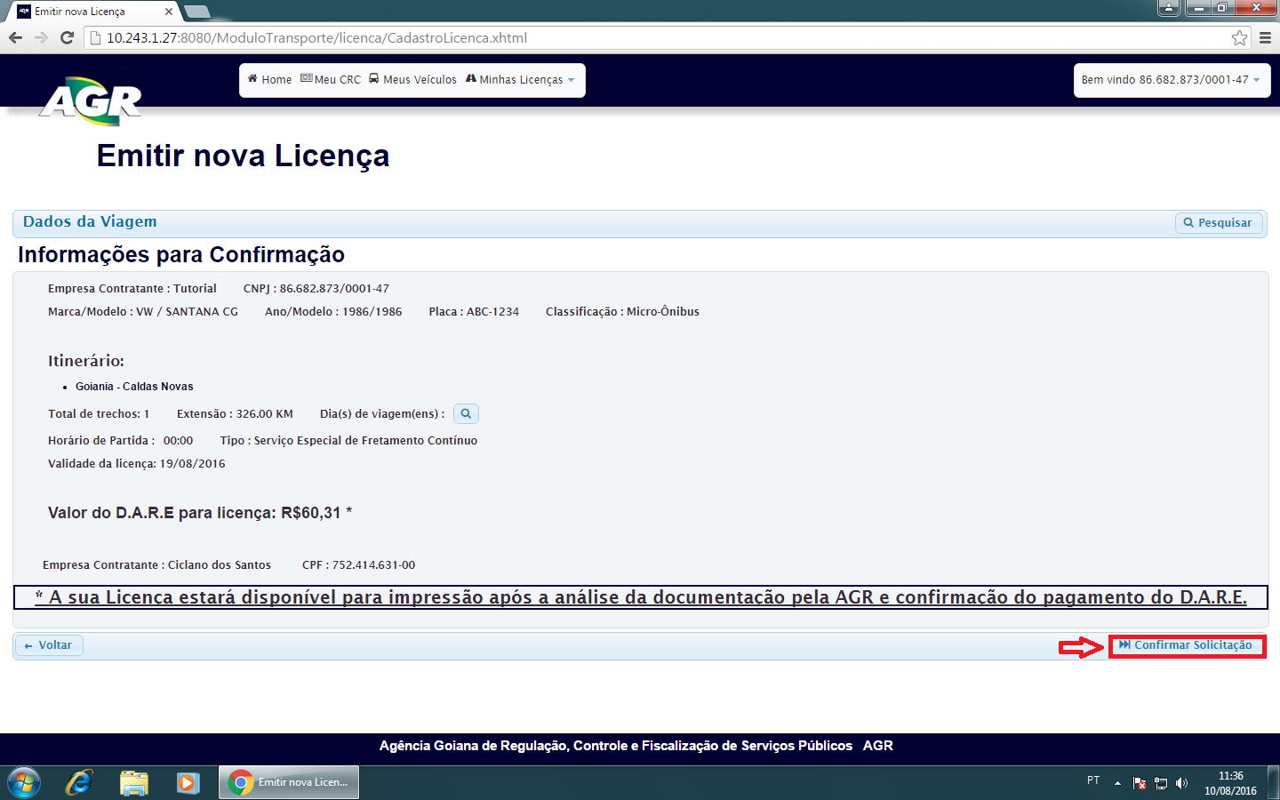

16 – Leia atentamente as informações da tela e clique em “Emitir D.A.R.E”.

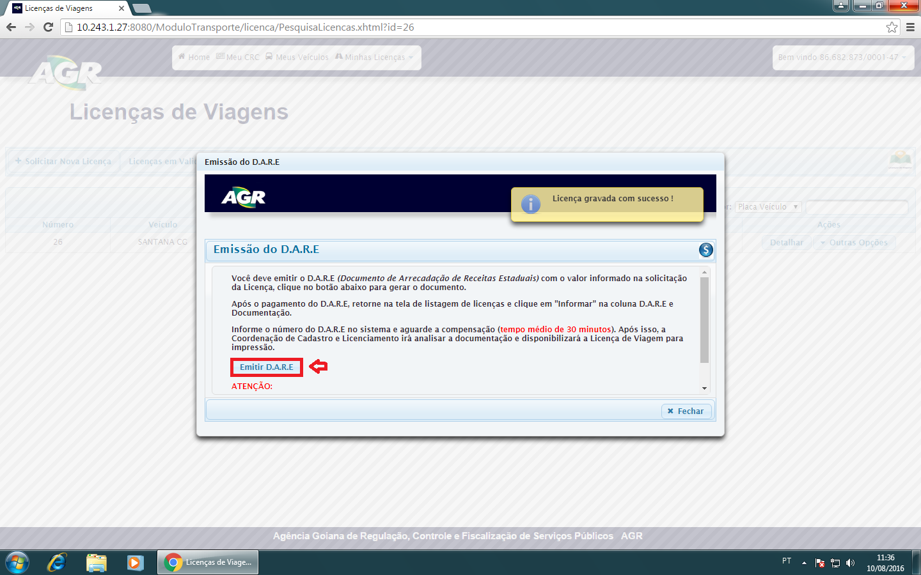

17 - Essa tela irá se fechar e irá aparecer a licença no menu de licenças da empresa com o status solicitação, quer dizer que está aguardando o pagamento do DARE e envio dos documentos. Após ter o DARE pago em mãos, voltar no sistema e clicar em “Informar”.

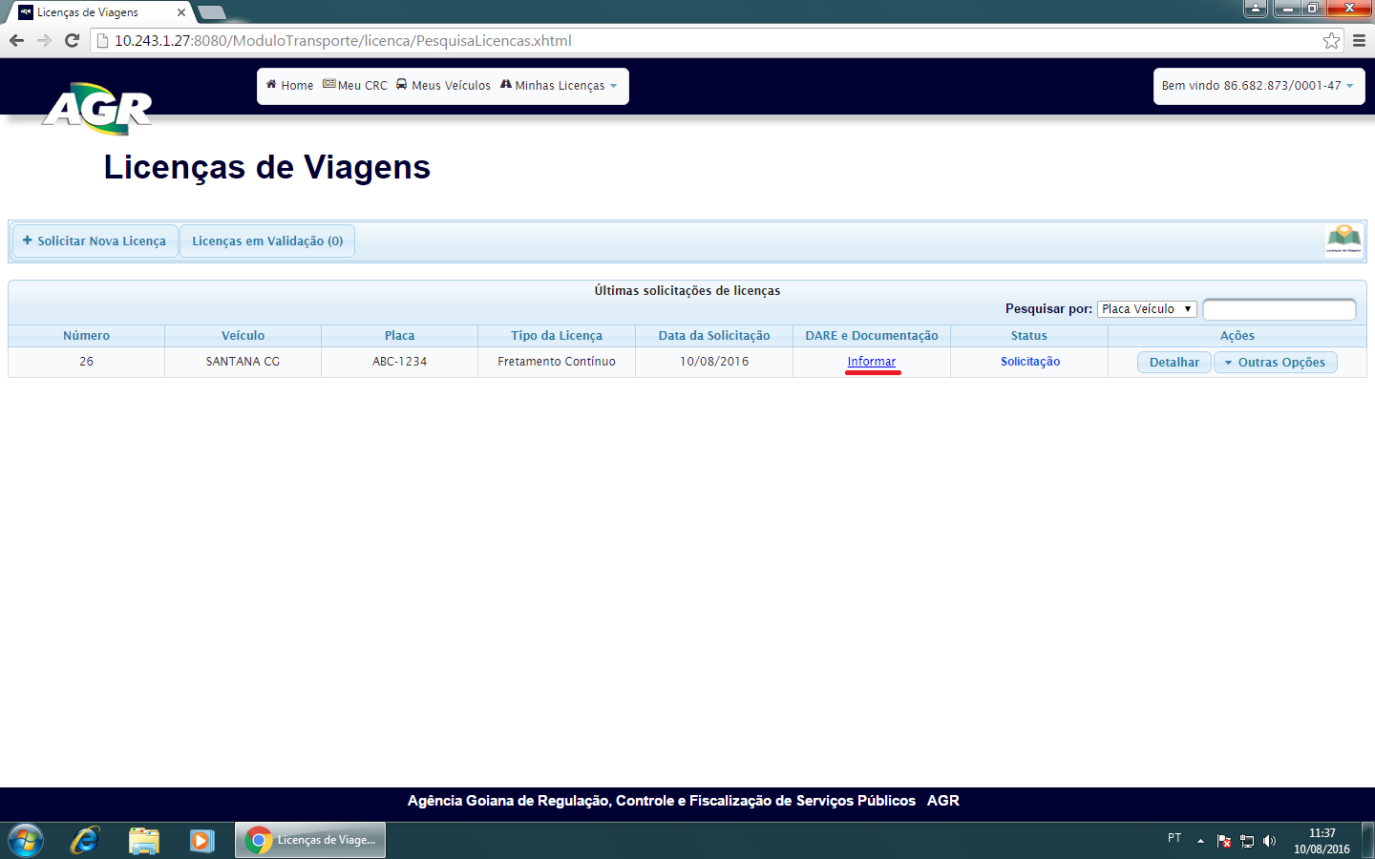

18 – Digitar o número do DARE e clicar em ENTER para o sistema carregar direto da SEFAZ, irá aparecer o valor e o dia pago, feito isso é hora de mandar os documentos, clique em “+ Escolher Arquivo”.

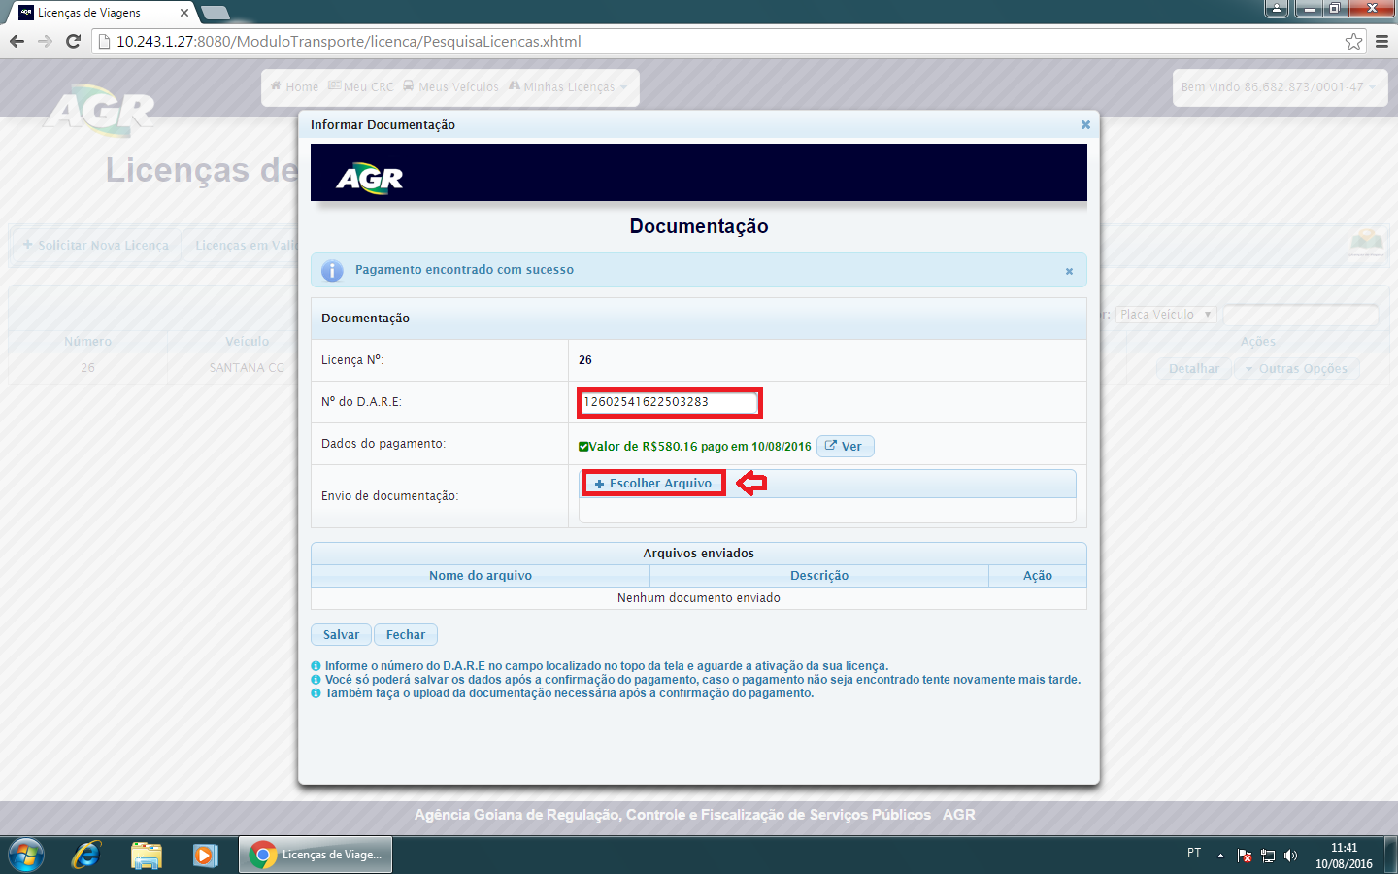

19 – Irá se abrir uma tela do documentos do seu computador, selecione o documento que necessita e clique em “Abrir”.

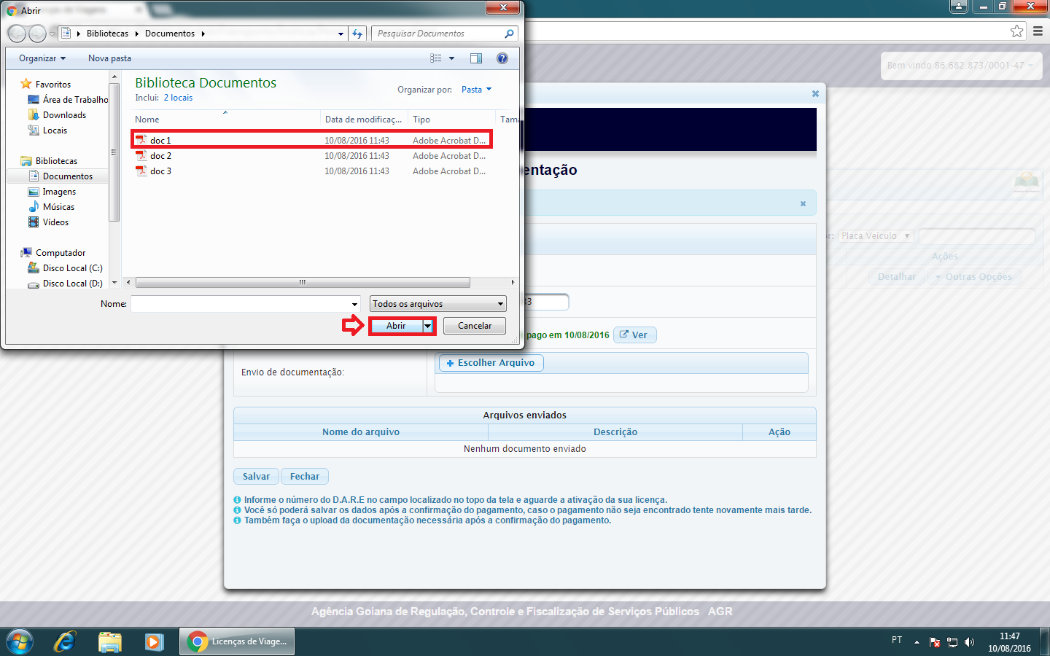

20 – Faça isso com todos os documentos que são solicitados para realizar a licença, sempre indo em “+ Escolher Arquivo”, selecionando o documento e clicando em “Abrir”.

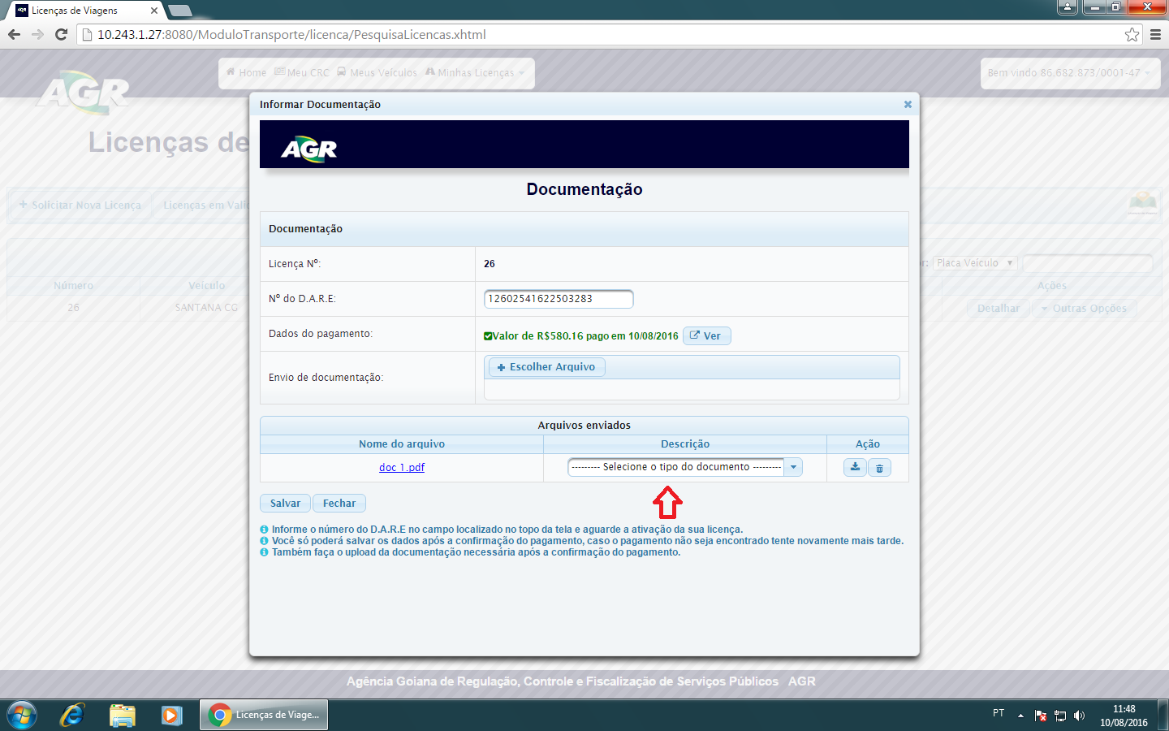

21 – Após ter anexado todos os documentos no sistema, selecione o tipo de cada um, como diz na imagem e clique em “Salvar”.

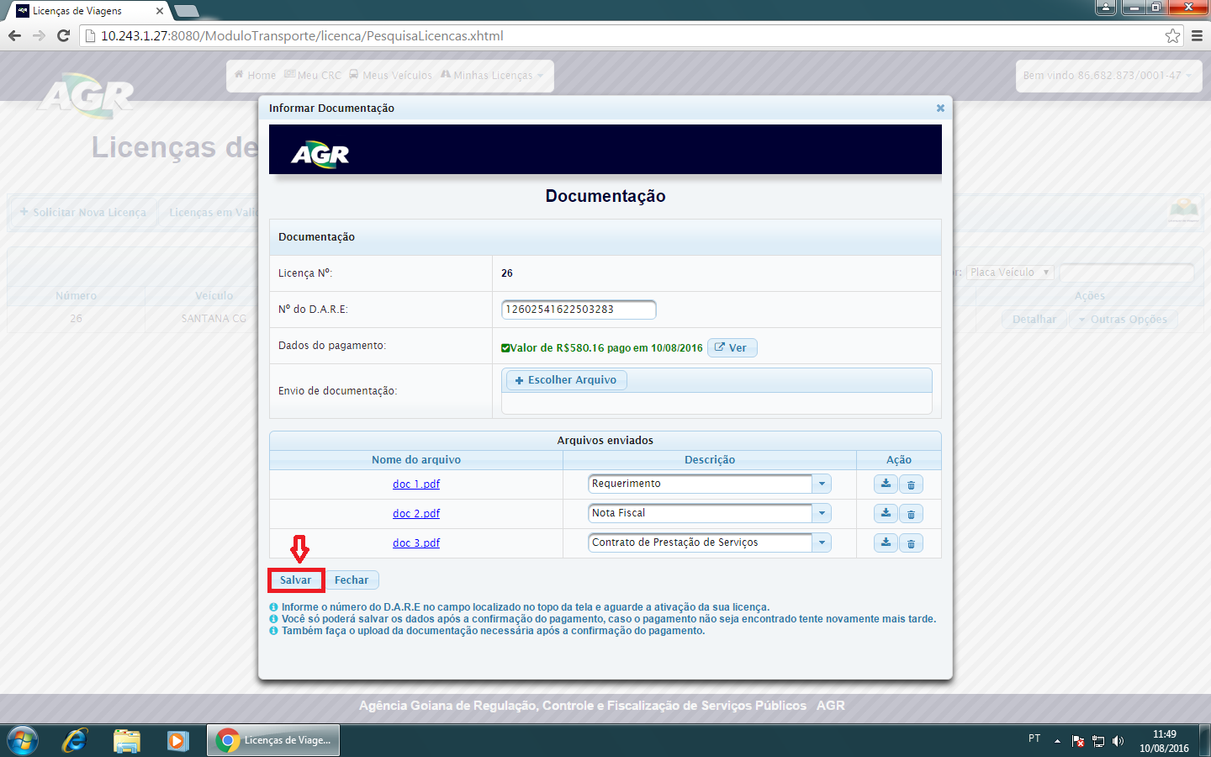

22 – Feito isso sua licença volta ao menu de licenças da empresa com o status Validação, esse status quer dizer que está aguardando uma verificação da AGR sobre esses documentos, somente a licença de Eventual ou Turístico que não necessita de verificação, ao imprimir e pagar o DARE e coloca-lo no sistema automaticamente a licença já irá ficar disponível para impressão.

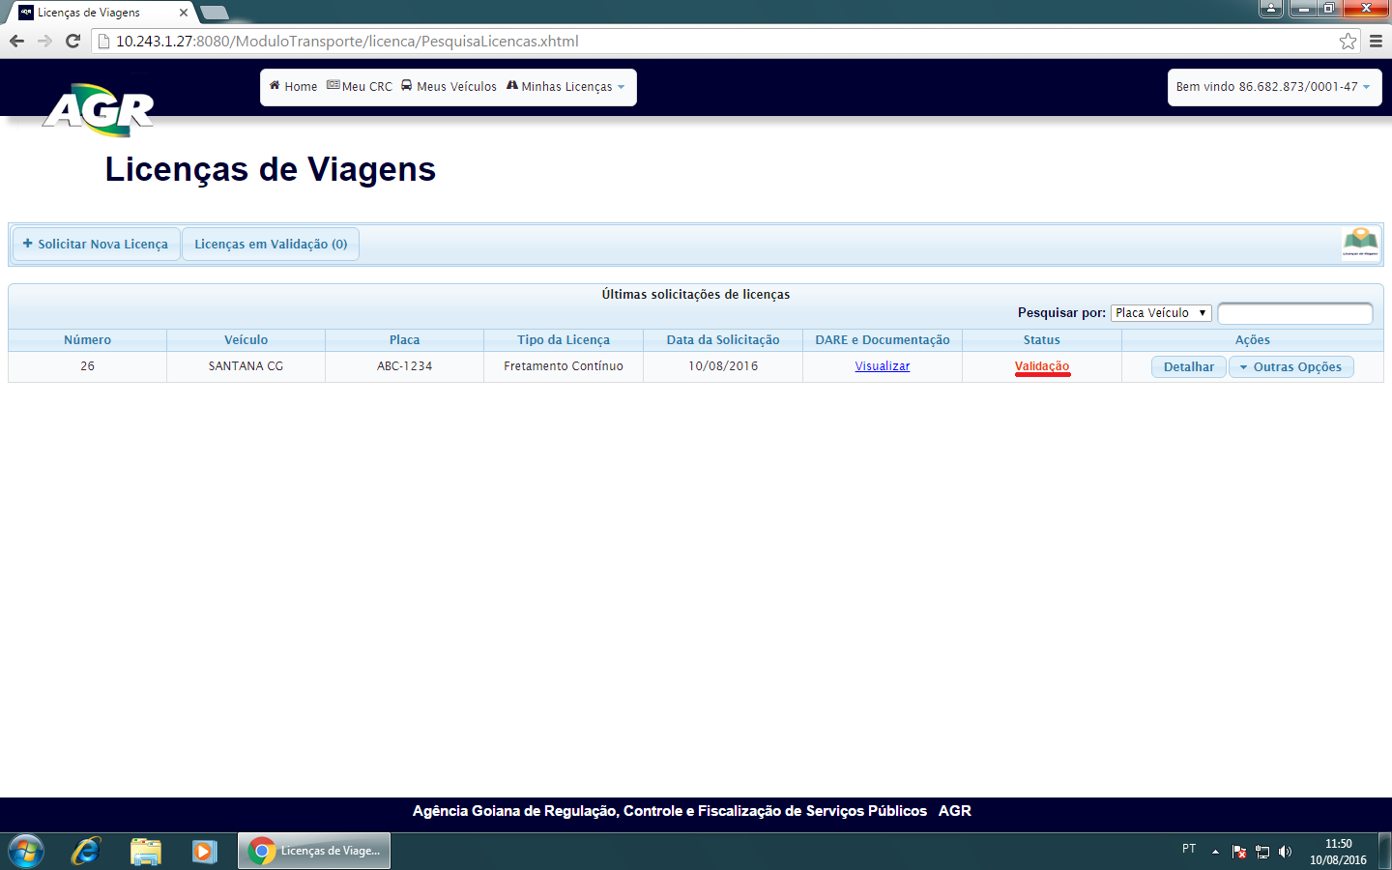

Pronto, sua licença está feita.